教务管理系统教师选用本科生教材、征订教师用书操作流程

教师选用本科生教材、征订教师用书通过教务管理系统完成，网址：http://jwgl.nepu.edu.cn/，推荐使用谷歌浏览器登录。

一、首次填报教材
1. 教师登录账号后，在个人事务---教学工作---教材填报，点击教材填报，进入教材填报页面，显示当前学年学期所要的上课课程。
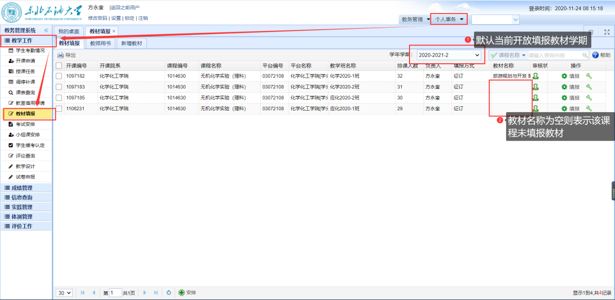
- 在对应的课程下，点击右侧操作栏，进入教材填报。
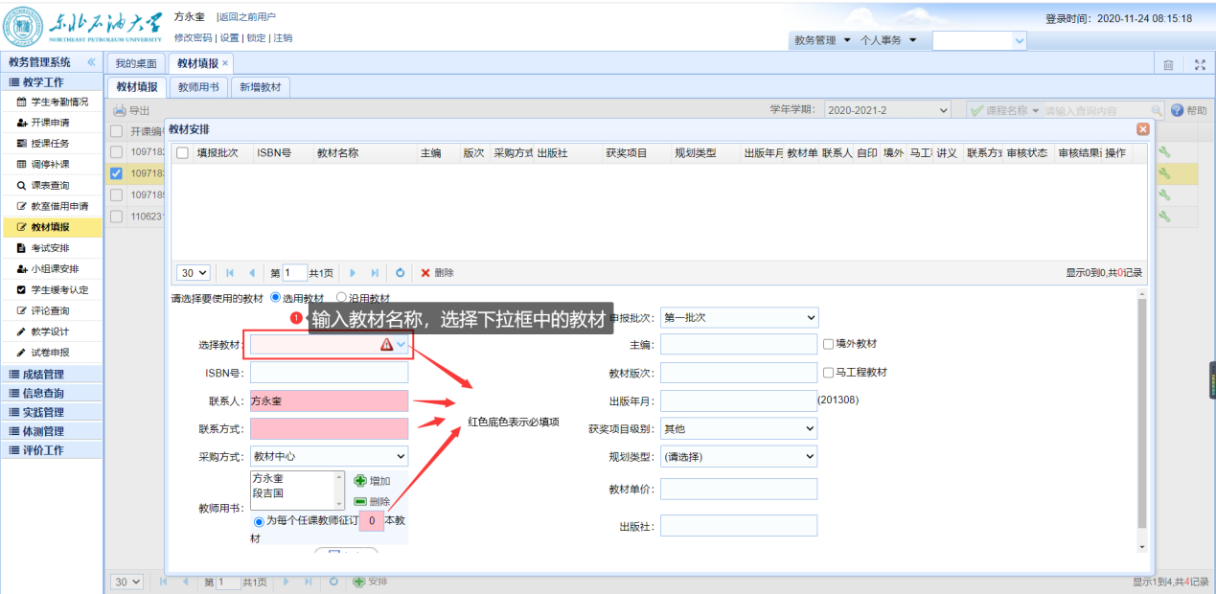
- 点击‘选择教材’下拉框，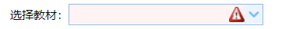，或直接输入教材名称进行匹配，例如以“C#程序设计”教材为例，输入即可看到匹配出来的教材，点击下拉框中的教材。
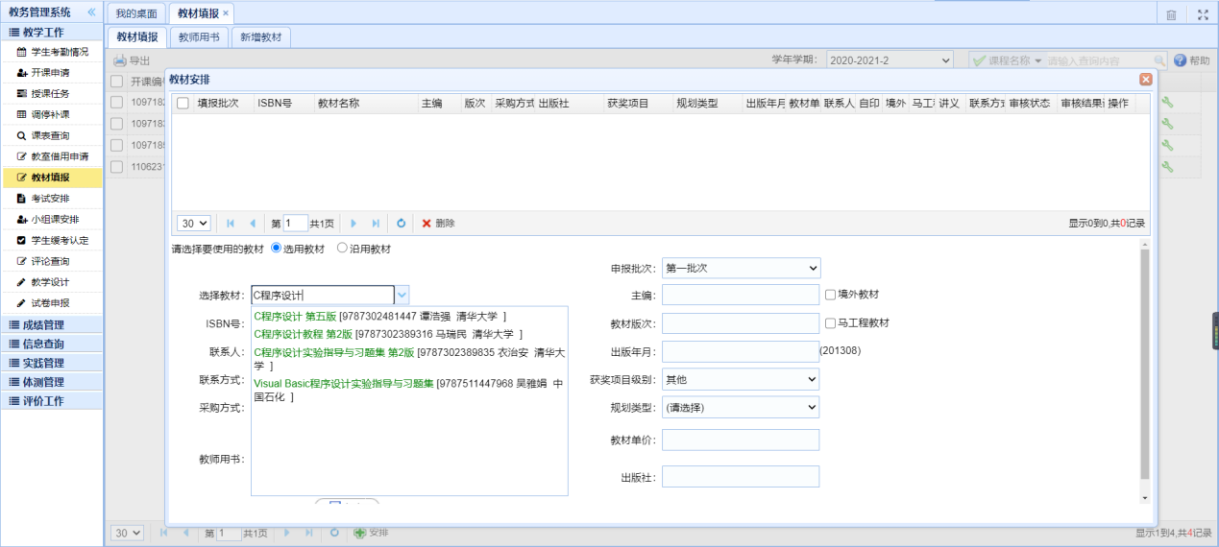
- 随后确认信息后，在系统中填写联系电话（报订教材有异常问题时方便联系)点击保存即可。
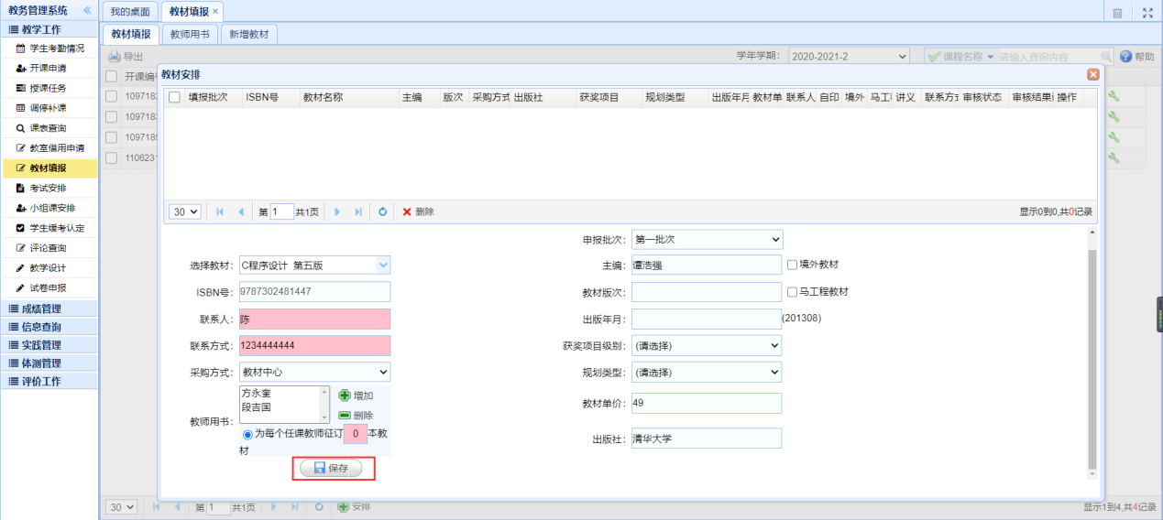

5.保存后，该页面上方会出现教材填报的记录，如需更换，点击更换即可。
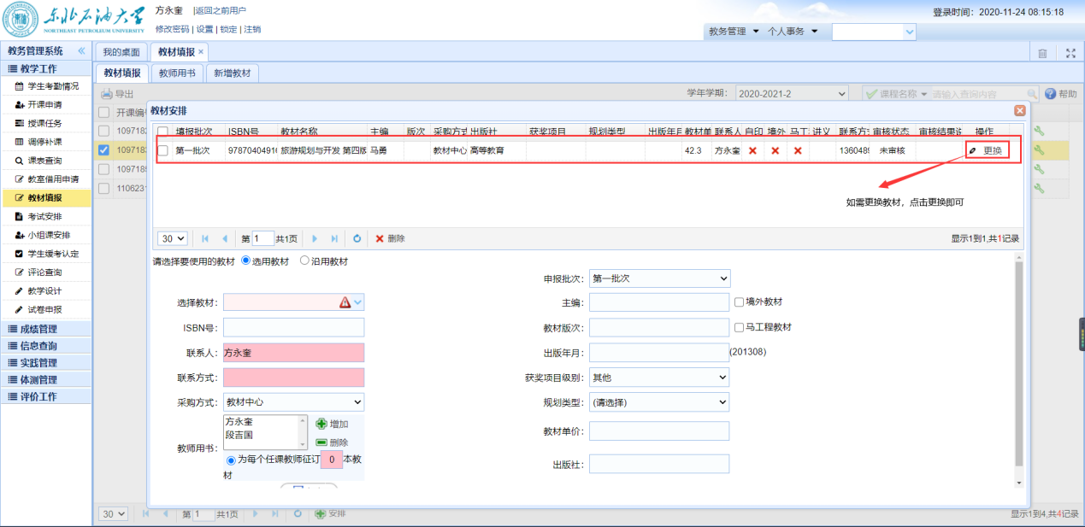
- 关掉当前页面框后，点击页面下方刷新按钮，页面会刷新填报后的教材，并且显示教材名称。点击如下界面中的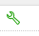按钮，在弹出的对话框中选择“征订”或“不使用教材”，即填报完成。其余课程的教材填报与此操作流程一致。

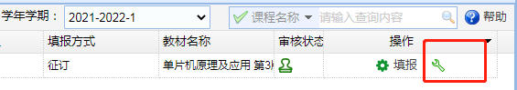
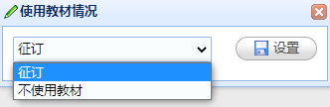

二、沿用上学期教材
1.若是一门课程是跨学期上课的，第一个学期已经填写教材，第二个学期也是使用相相同教材的情况下，可以选择该课程，右侧操作栏，点击，选择‘沿用教材’
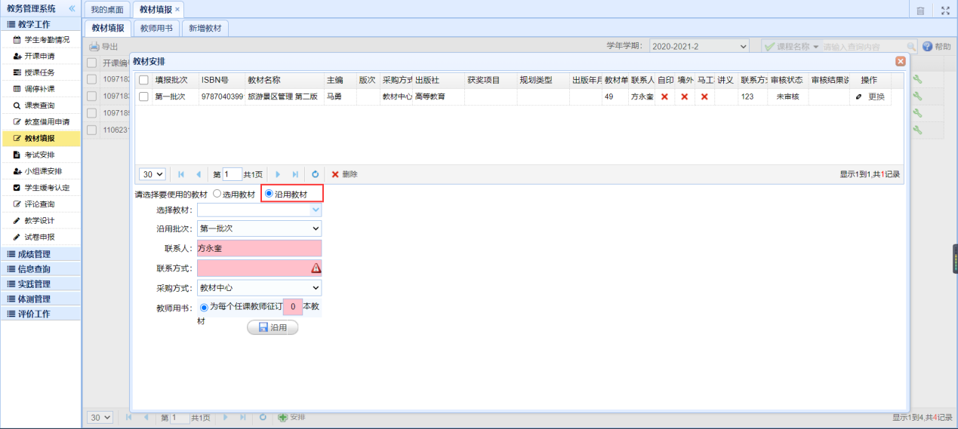
2. 点击下拉框选择教材，输入必填内容，点击沿用即可。
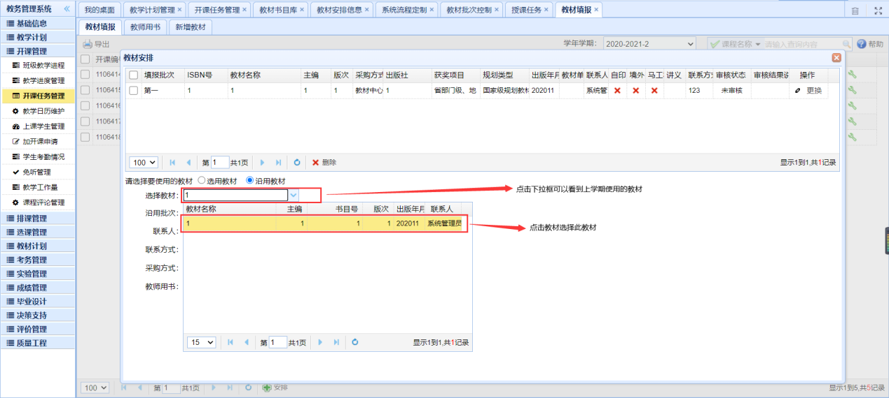

三、新增教材
- 若是在填报教材时，发现没有所需的教材书籍，此时应点击‘新增教材’，信息填写尽可能齐全，填写完毕保存即可。
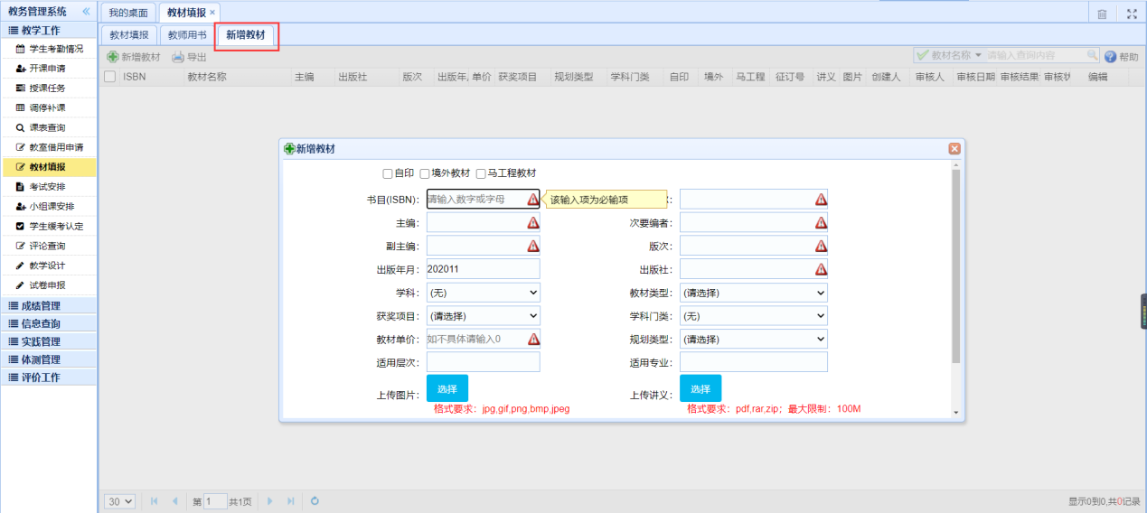

四、教师用书征订
在个人事务---教学工作---教材填报——“教师用书”栏目，点“增加”按钮，输入“课程名称”“教材名称”“申请数量”，保存即可。

